dans v4, la 2ème feuille est "Carnets" ; je l'ai renommée "Visu" : abréviation de "Visualisation" ; la feuille "Visu" sert de masque de visualisation pour toutes les boutiques, pour un seul carnet par boutique (parmi les éventuels autres carnets de cette boutique) : c'est le « carnet visualisé ».
c'est grâce au système de mappage qu'on peut voir sur LE MÊME emplacement du « carnet visualisé » tous les carnets d'une même boutique (à tour de rôle).
la feuille "Visu" contient actuellement 5 boutiques (celles de la feuille "LBtq", donc celles du tableau TBtq) ; voici un extrait, pour les 2 premières boutiques :
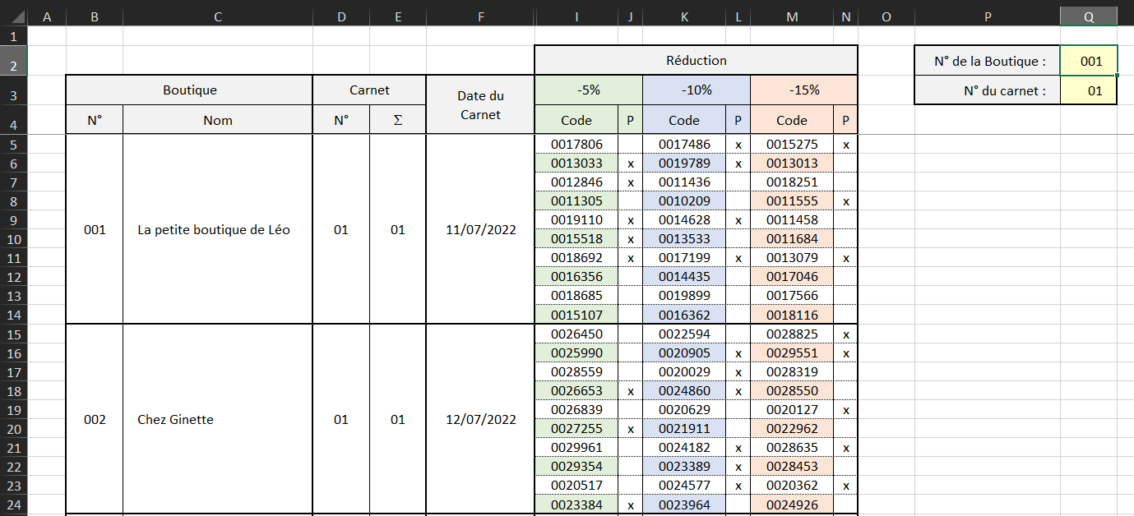
tu peux voir de suite que j'ai changé la présentation ; l'ancienne cellule B2 est passée en Q2, et j'ai ajouté la cellule Q3 ; le texte en P2 et P3 est suffisamment explicite.
en 1er, il y a d'abord le plus important : la boutique qui est concernée, n° et nom ; rappel : comme il y a 3 chiffres pour le n° de boutique, il peut y avoir jusqu'à 999 boutiques au maximum.
il y a un seul carnet visualisé par boutique, et ce carnet visualisé est sur 10 lignes.
conséquences : il y a 10 lignes pour chaque boutique ; donc plus tard, s'il y aura 999 boutiques, il y aura en tout : 999 boutiques × 10 lignes = 999 carnets visualisés × 10 lignes = 9 990 lignes ; ça fait beaucoup, mais c'est quand même raisonnable.
les 3 colonnes à droite sont pour le carnet : n° ; Σ ; Date ; par exemple, quand une boutique aura au total 5 carnets : a) il y aura 5 en colonne Σ ; b) la colonne N° montrera le n° du carnet qui est visualisé parmi les 5 carnets de la boutique ; si tu consultes le 3ème carnet, il y aura 3 et 5 ; c'est un peu comme si on regardait la 3ème page d'un document de 5 pages, et qu'en bas de page, la numérotation des pages indique : "page 3 / 5" ; comme actuellement il y a un seul carnet pour chaque boutique, il y a 01 et 01 pour chaque carnet visualisé d'une boutique : ça signifie qu'on regarde le 1er carnet de la boutique, qui est aussi le seul carnet de cette boutique !
partie droite du tableau : comme pour v4, c'est aussi pour les codes aléatoires et les coches.

